|  |  |  |  |  |  |  |
| --- | --- | --- | --- | --- | --- | --- |
| 课程  名称 | 网页设计与制作 | 实验  名称 | “穿搭速递”首页制作 | | | 成绩 |
| 姓名 | 魏志杰 | 学号 | 2022020312 | 班级 | 专升本1班 |  |

1. **实验目的：**

1．掌握无序列表、有序列表及定义列表；

2．熟悉列表的嵌套；

3．掌握超级链接；

4．掌握链接伪类。

**二、实验内容与要求：**

1．无序列表、有序列表及定义列表；

2．列表的嵌套；

3．超级链接；

4．链接伪类；

5．“穿搭速递”首页制作。

**三、实验步骤：**

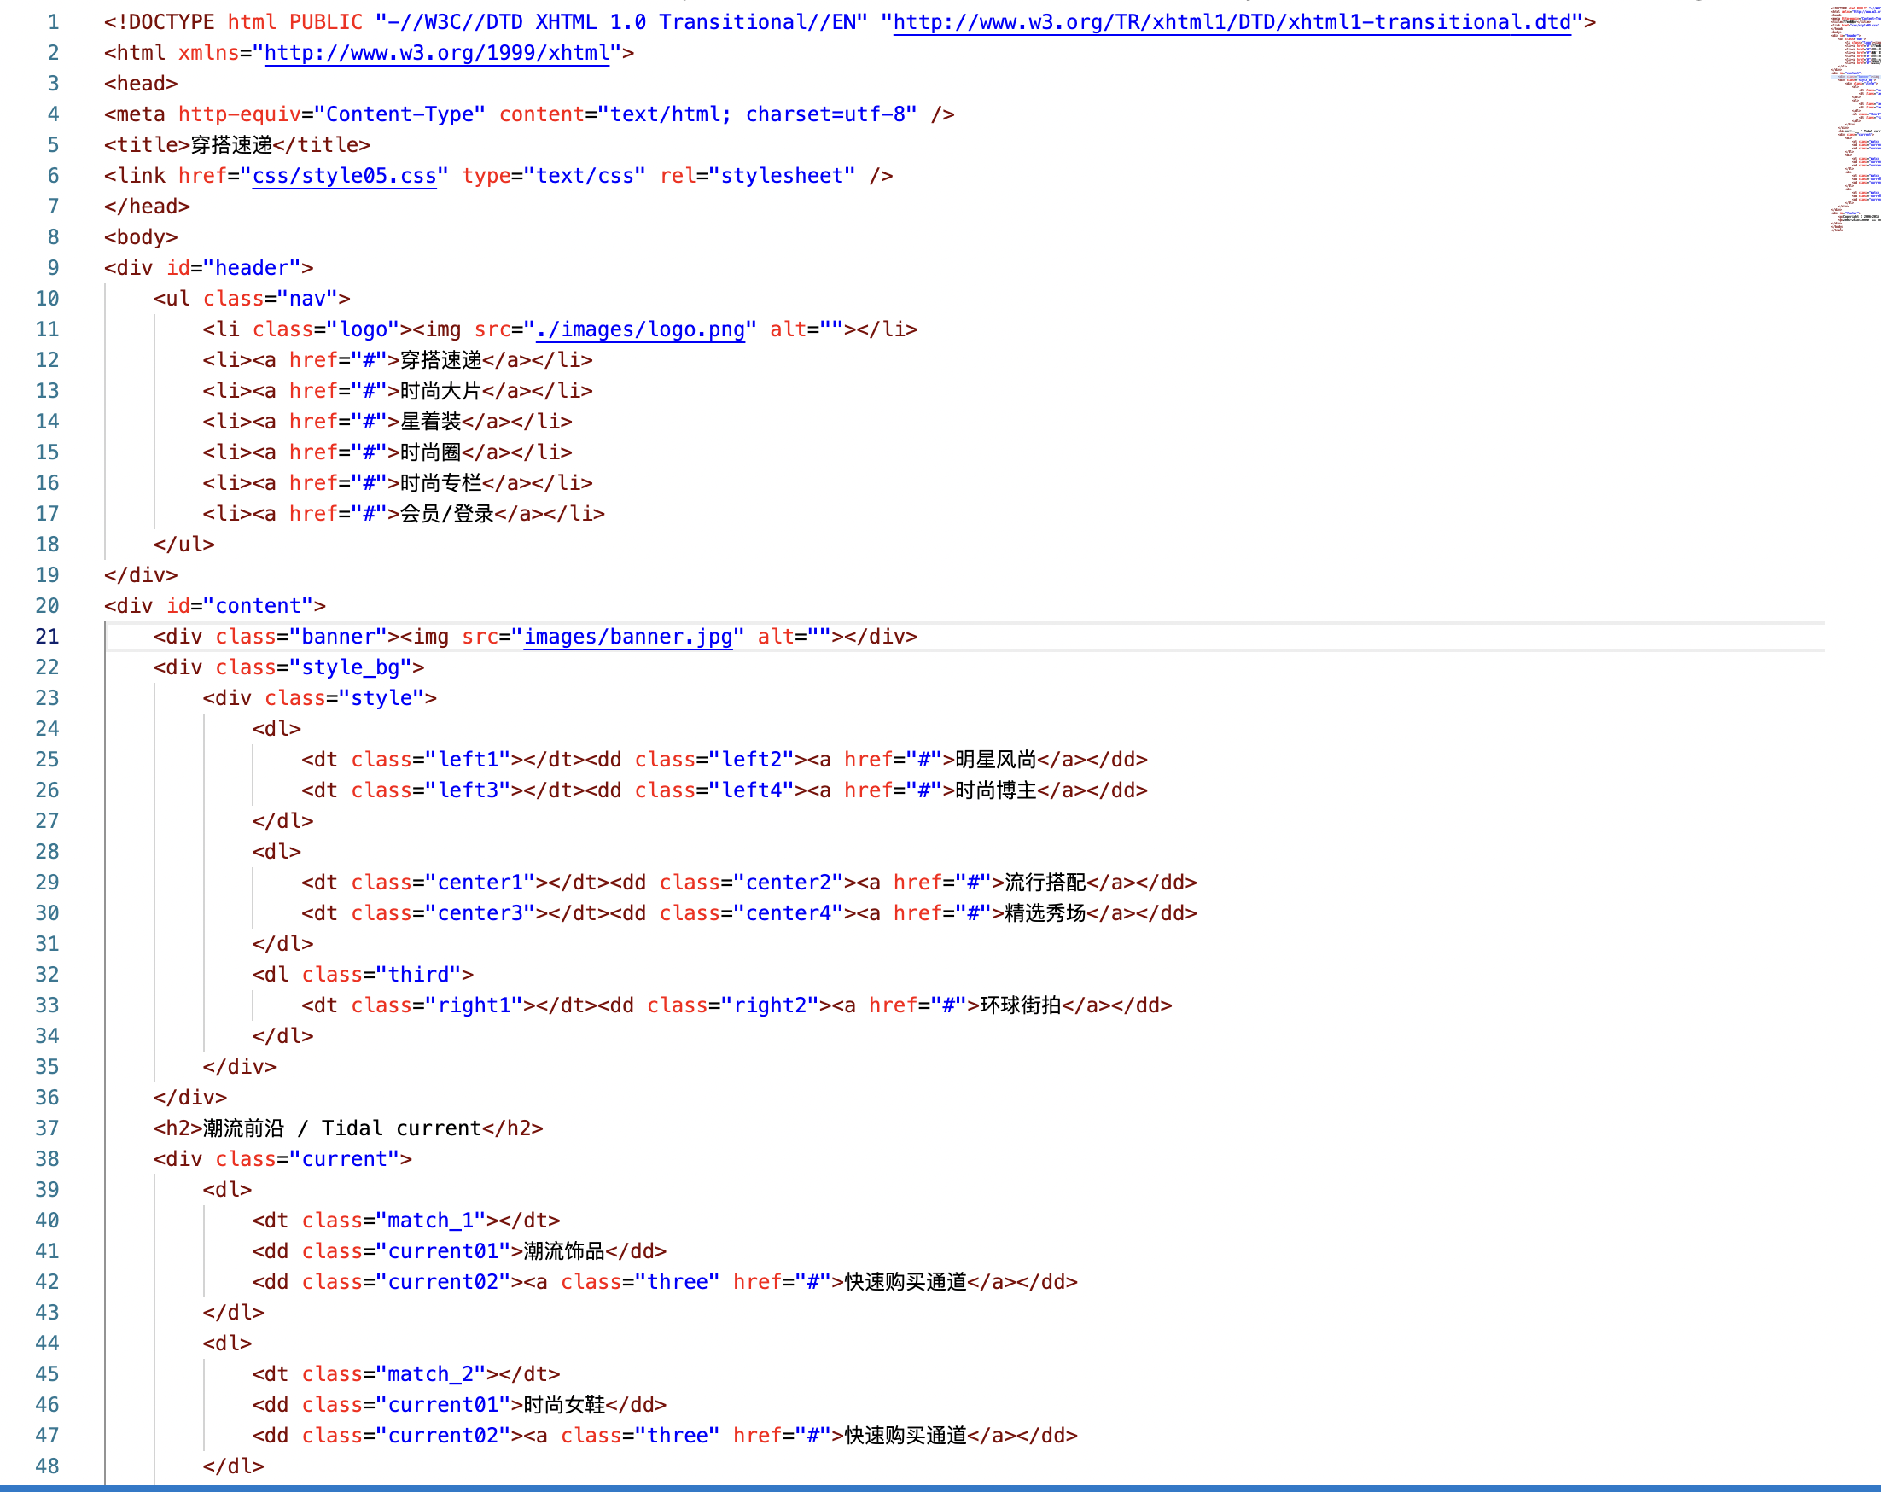

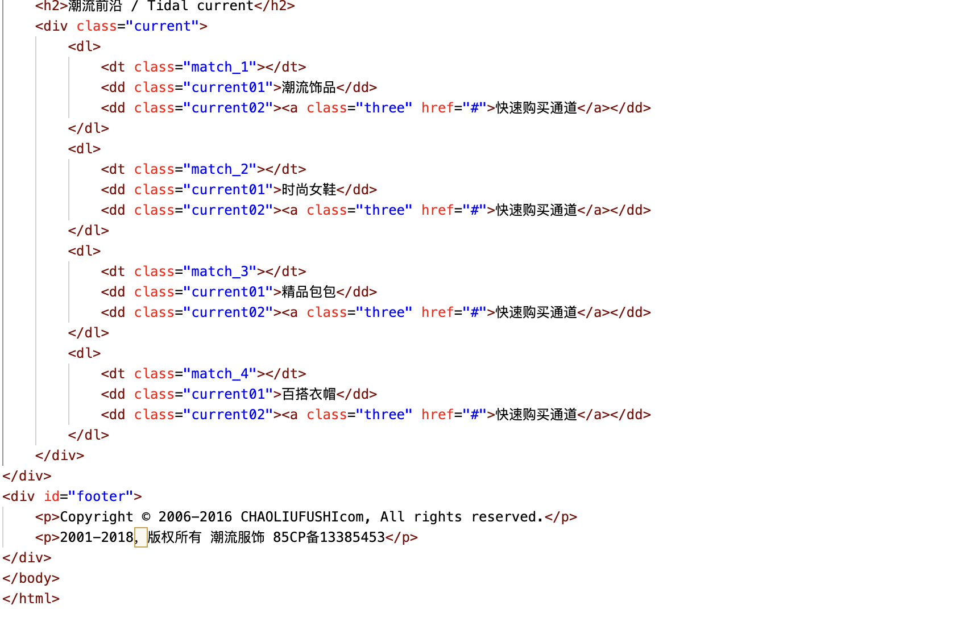

**css**

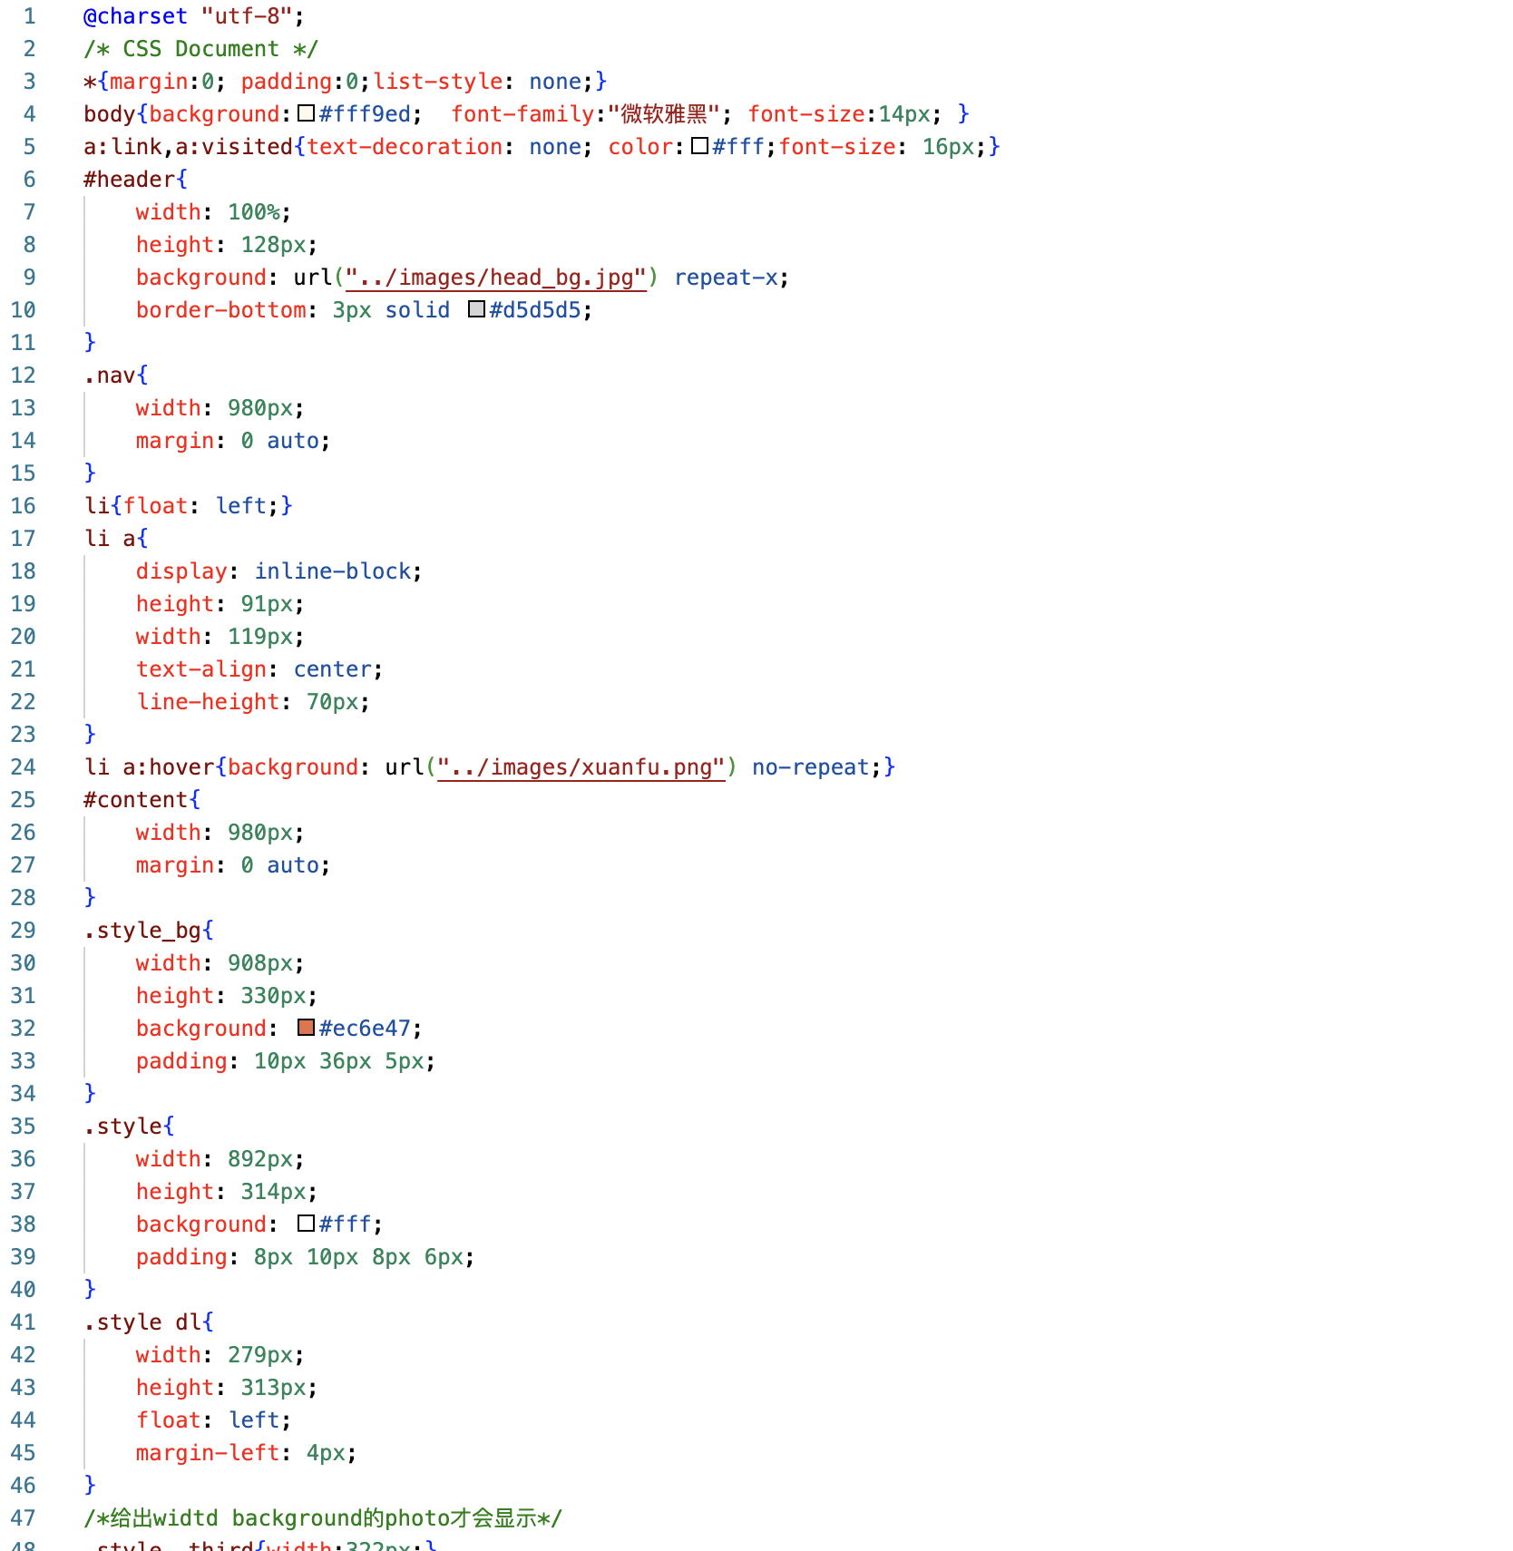

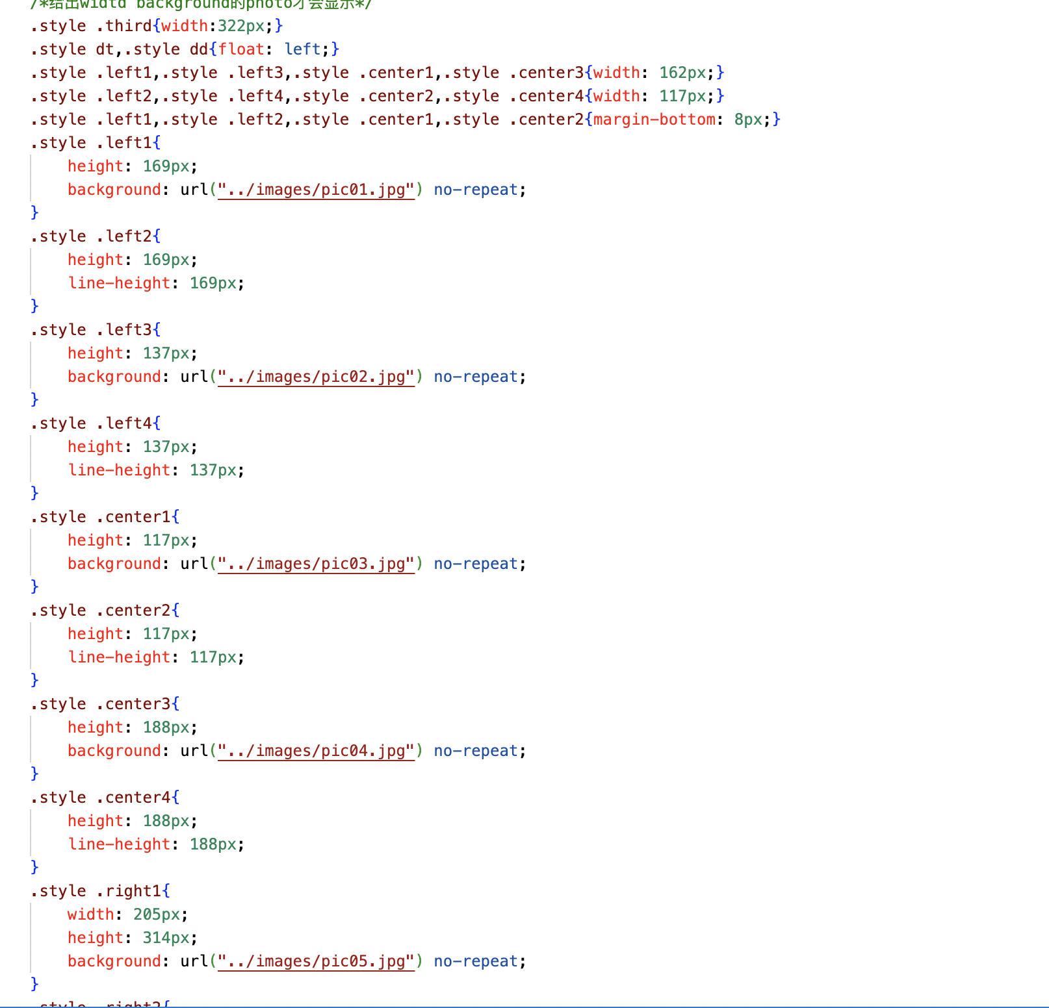

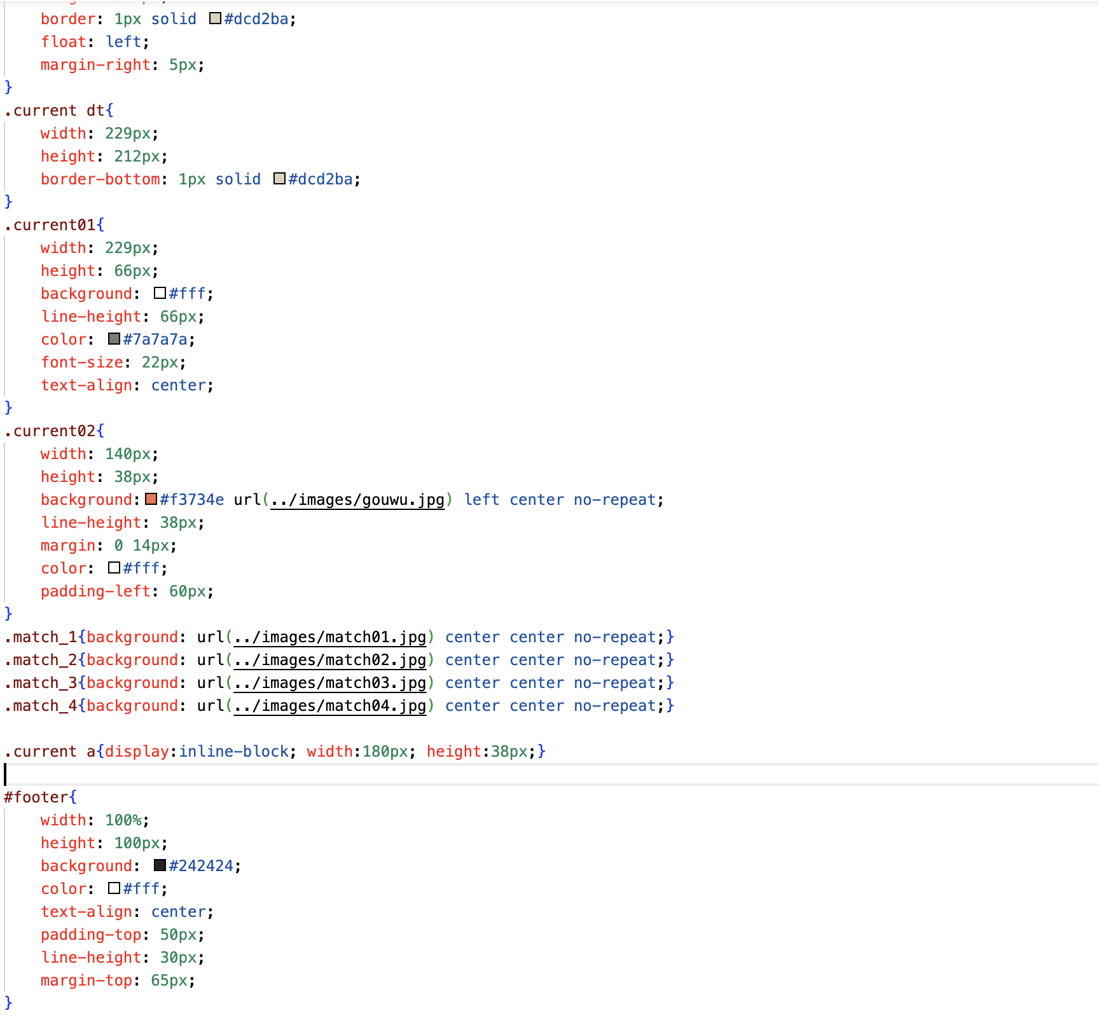

**四、实验结果：**

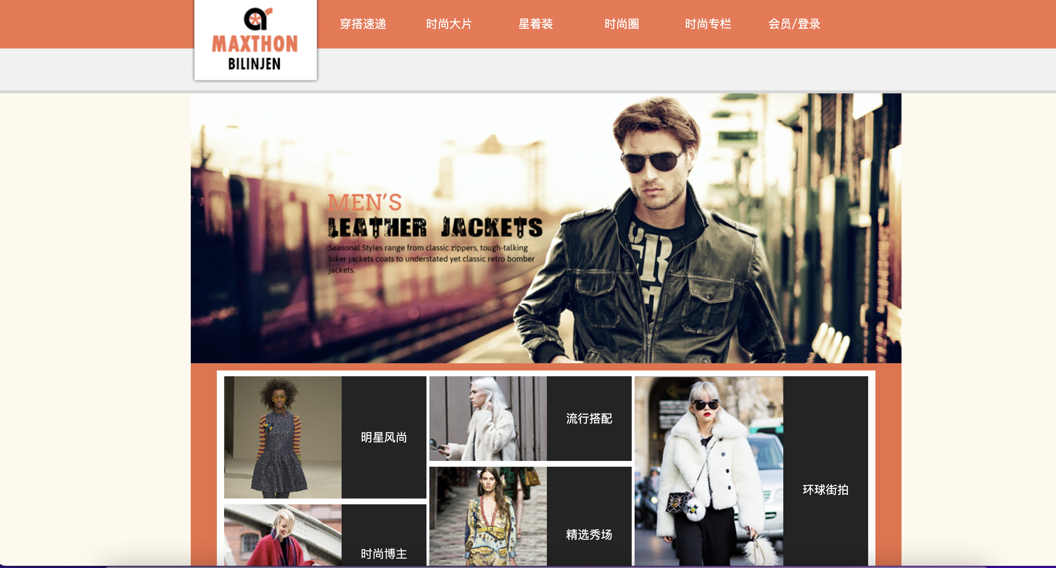

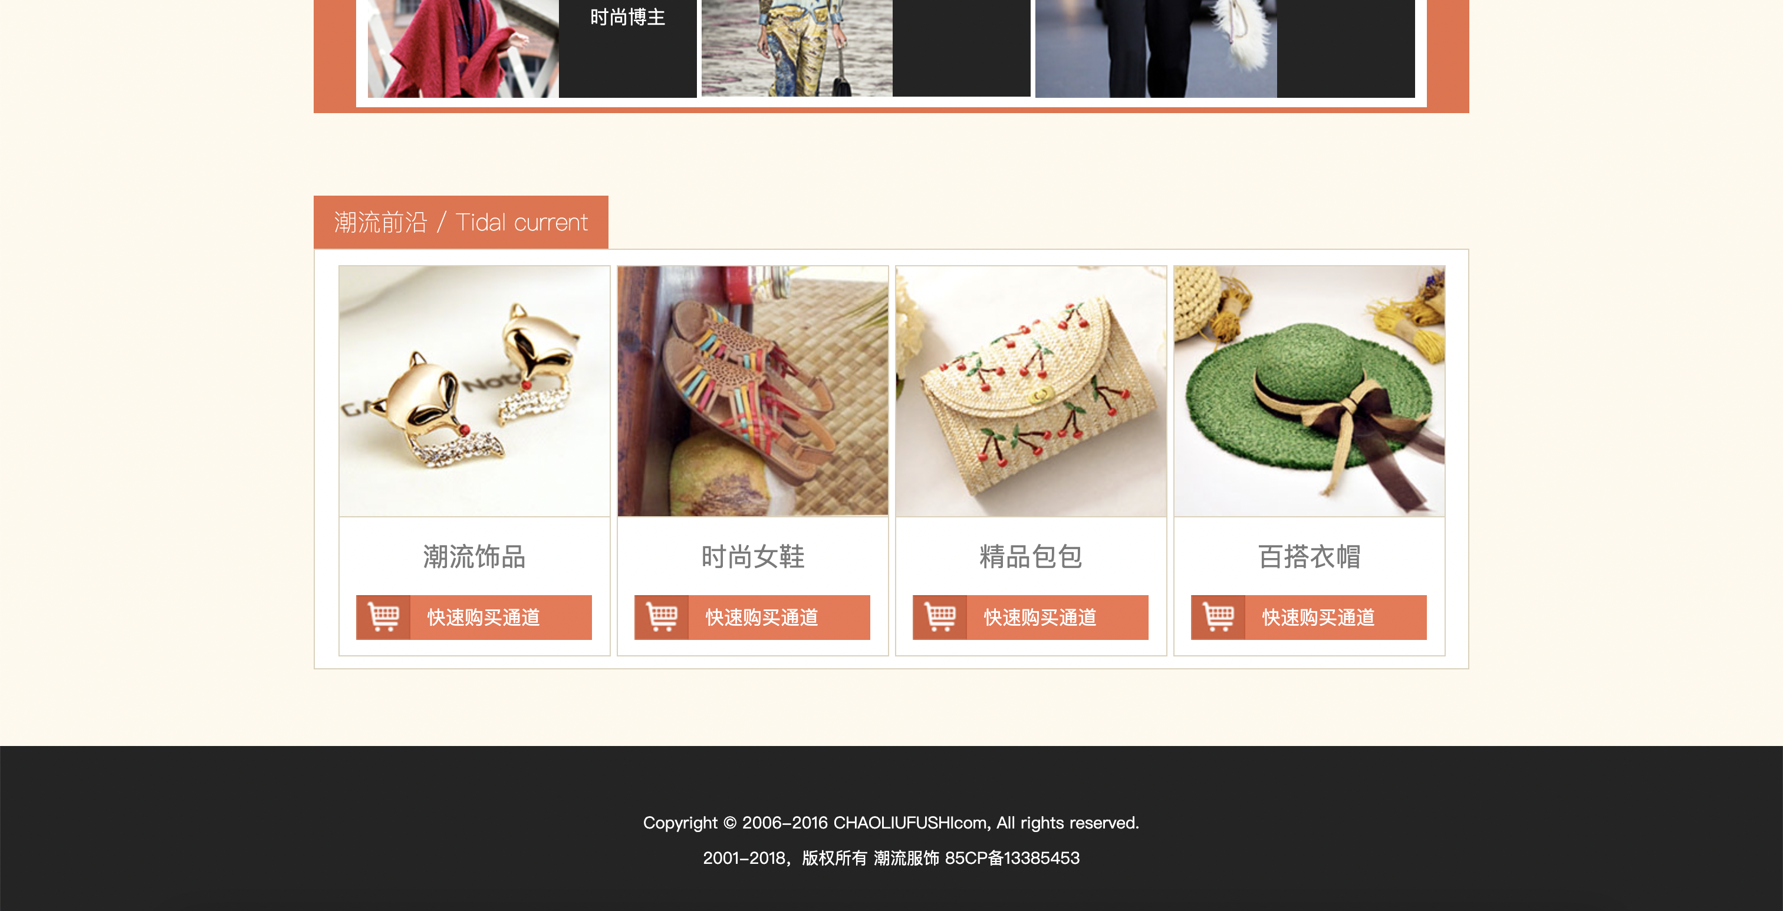

**五、实验总结**

实验所在章节的总结，收获与体会（包括实验中遇到问题是如何解决的，对实验内容、要求的改进建议，整个过程的体会等）

1．掌握了无序列表、有序列表及定义列表；

2．熟悉了列表的嵌套；

3．掌握了超级链接；

4．掌握了链接伪类

**提交作业：1.提交实验报告**

**2.所有源文件放在同一个文件夹下压缩提交**